Portofolio
Spesifikasi : HTML, CSS, JavaScript, Bootstrap
Website (tampilan layar penuh computer)
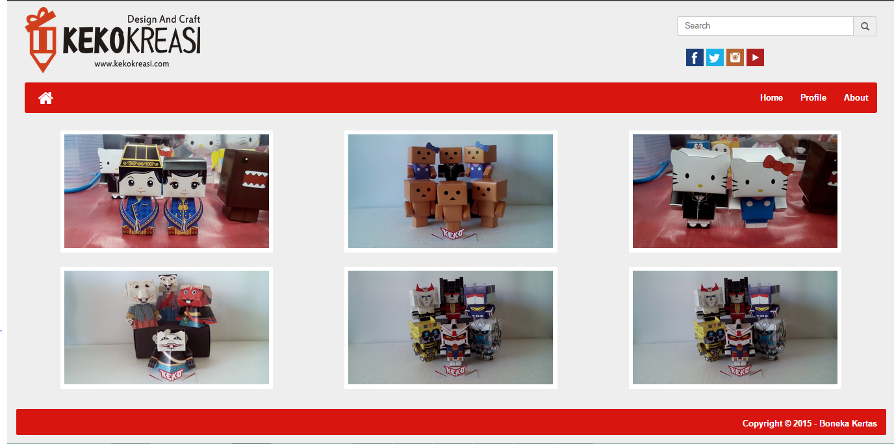

Website (tampilan responsive dengan ukuran tablet, handphone, mini browser)
